附件1
2020年天津市基础教育 “教育创新”论文评选申报表

所属区：河北区 学科分类：中学数学
论文编号
论文题目 |  | 智慧教育背景下数学课堂分层教学模式的探索与实践
第一作者 | 姓名 | 郝方方 |  |  |  | 嵌入JPG格式电子会员证  (文件小于100K)
第一作者 | 性别 | 女
第一作者 | 出生年月 |  |  | 1983.07
第一作者 | 职称 | 中学一级
第一作者 | 学历 | 研究生
第一作者 | 单位 | 天津市第二中学
第一作者 | 手机 | 13502079849
指导教师
本人承诺 | 申请人郑重声明：  此项成果确系申请人所有，因此引发的争议及后果由申请人承担。  申请人签字：  年 月 日 |  |  |  | 学 校 审 查 意 见 | 经学校审查：  此项成果确系申请人所有，同意申报。  领导签字：  学校盖章：  年 月 日 |  | 区教育学会意见 | 盖章：  年 月 日
评审结果 | 一等奖 |  |  |  |  | 评审意见
评审结果 | 二等奖 |  |  |  |  | 评审意见
评审结果 | 三等奖 |  |  |  |  | 评审意见
评审结果 | 未获奖 |  |  |  |  | 评审意见
评审结果 | 诚信违规 |  |  |  |  | 评审意见
备 注
此表作为首页，与论文装订在一起。

【初中】【中学数学】智慧教育背景下数学课堂分层教学模式的探索与实践

摘要：自各学区片实行就近入学这一政策以来，学生之间个性与能力的差异让“班级授课制”这一延续了数百年的教学组织形式愈发显示出其“批量化、规模化”培养人才的弊端。本文通过数字化环境下数学课堂教学的研究和探索，构建了智慧教育背景下的“3553”分层教学模式，强调要注重学生的个体差异，使每个学生都能有不同程度的发展。该教学模式包括课前测验（预习）、课内分层探究和课后分层作业三个部分。通过实施智慧教育背景下的分层教学模式，学生的自身综合能力逐步得到提高，教师的专业素养也得到了提升，教与学的交流也更加融洽。
关键词：智慧教育 人教数字校园备授课系统 微信平台 问卷星 分层教学模式

自各学区片实行就近入学这一政策以来，学生之间个性与能力的差异让“班级授课制”这一延续了数百年的教学组织形式愈发显示出其“批量化、规模化”培养人才的弊端。《国家基础教育课程改革纲要（试行）》中专门指出，要关注学生的个体差异，尽可能满足学生的正常需要。为解决这一问题，国内外很多教育工作者对分层教学这一方法进行了较为深入的研究。但是传统的方法很难解决分层教学中容易存在的学生自尊心受挫、自信心不足等问题。近年来随着数字化技术被广泛应用于教学，有效利用这些技术可能会成为破解这些问题的契机。如交互式Smart白板、VR虚拟仿真实验、视+AR技术已经逐渐走进我们的课堂，洋葱数学、一起作业和学信等各类移动App也成为学生课下学习的重要辅助手段。基于我校学生的实际情况，本文就智慧教育背景下初中数学课堂分层教学模式进行探讨。
一、数字化技术环境对数学课堂教学的影响
（一）我校数字化技术的应用现状
目前我校的数字化技术环境主要包括人教数字校园备授课系统、ForClass知慧课堂系统、我校学习平台、问卷星、QQ和微信平台等。其中，人教数字校园备授课系统和ForClass知慧课堂系统包含能够支持教师备课、授课、测验以及学生学习、评价等功能的软硬件系统。学生在课下也可以利用无线终端设备访问我校学习平台，进行浏览、下载、查询和实时交互。
（二）数字化技术环境在数学课堂教学中的作用
1.及时反馈教学信息
人教数字校园备授课系统、ForClass知慧课堂系统和问卷星提供的“课堂练习”功能，可以快速反馈学生的答题情况，为教师实时提供学生的答题信息。根据信息，教师可以诊断每位学生的学习情况，动态的调整教学内容，不仅为整个教学提供了分层数据支持，也便于教师对学生的个性化辅导。
2.拓展课外学习空间
学生课堂学习的时间是有限的，应用信息技术环境将学生的课前预习、课内分层探究和课后分层练习联系起来，进而从时间维度和空间维度来拓展学生的课堂学习。以《圆复习课》为例（见图1），课前学生通过观看微课，用微信平台进行小组合作讨论，并画出思维导图发送到微信学生群和家长群中，然后由学生、家长和教师投票评选出优胜小组，这不仅激发了学生自主学习的意识和学习兴趣，而且学生的学习已经从课内拓展到课外。
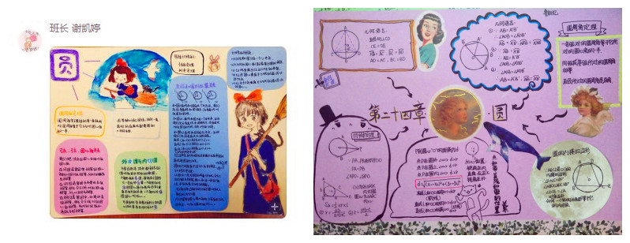
图1 学生在微信群中发布思维导图

智慧教育背景下的“3553”分层教学模式在教学中的应用
“智慧教育”的定义，从目的上而言就是通过构建技术融合的学习环境，让教师能够施展高效的教学方法，让学习者能够获得适宜的个性化学习服务和美好的发展体验，使其由不能变为可能，由小能变为大能，从而培养具有良好的价值取向、较强的行动能力、较好的思维品质、较深的创造潜能的人才。
而数学课程是一门对学生的智力水平和学习能力要求较高的一个学科。根据班级的实际情况，我将学生分成A（好）、B（中）、C（差）三个层次。在座位的安排上，我尽量把四人（1个A层、2个B层、1个C层）就近分成一个学习小组，这样便于辅导和沟通。学生的层次是动态的，经过一段时间的学习，根据学习能力和学习成绩，对不同层次的学生进行相应的调整，最终达到C层学生越来越少，A层、B层学生不断增多的目的。
智慧教育背景下的课堂教学过程将围绕分层教学目标展开，分为四个方面（见图2），即提问分层、练习分层、评价分层和课后作业分层。
教学过程分层
教学目标分层
学生分层
分层教学
提问分层
练习分层
评价分层
作业分层

图2 分层教学的实施

在此基础上，本文构建了智慧教育背景下的“3553”分层教学模式（见图3）。该模式中的第一个“3”指课前测验（预习）、课内分层探究和课后分层作业；第一个“5”指课内探究分为课堂导入·引出课题、师生合作·解决问题、变式练习·巩固新知、回顾小结·知识梳理、达标测验·及时反馈五个教学环节；第二个“5”是指通过师生活动来解决问题，它包括布置分层任务、自主探索、合作探究、成果交流、分层评价总结；第二个“3”指的是三个层次的课后作业：基础层、提高层和能力层作业。
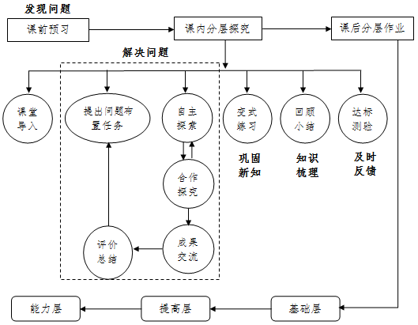
图3 智慧教育背景下的数学课堂“3553”分层教学模式

（一）三个步骤
“3553”教学模式中的第一个“3”指每节课都要有三个步骤，即课前测验（预习）、课内分层探究和课后分层作业。
课前预习是学生在数学学习中的一个很重要的步骤，教师根据教学内容发布相应的课前预习案，学生使用移动终端完成练习并提交，教师可以通过移动终端的统计功能总结难点和易错点，从而确定教学的重点，并在此基础上设计教学内容，为课内探究做好准备。
（二）五个环节
1.课堂导入，引出课题
在课前预习（测试）的基础上，通过小视频、师生对话、课前疑问等方式引入本节课的课题，并强调本节课的分层教学目标。
分层次备课是搞好分层教学的关键。备课时，教师要认真学习教材，把握问题的实质，建立合理的认知层次，确定不同层次学生要达到的层次目标。以《等腰三角形》为例：X层学生掌握“等腰三角形的性质”的推理方法，并能够综合运用性质解决说理题；Y层学生学会运用全等证明“等腰三角形的性质”，并能运用性质解决简单的说理题；Z层学生学会运用“等腰三角形的性质”，并能够理解“三线合一”的意义。
2.师生合作，解决问题
⑴提出问题，布置任务
教师根据学生的自身情况和分层教学目标，设计层层递进的系列问题情境，以适合不同层次的学生。
⑵自主探索，变苦为乐
课堂上教师要创设宽松的学习环境，给学生留有足够的探索空间，把课堂真正的还给学生，让学生在自主解决问题的过程中，体会到成功的喜悦。
⑶小组合作，共同提高
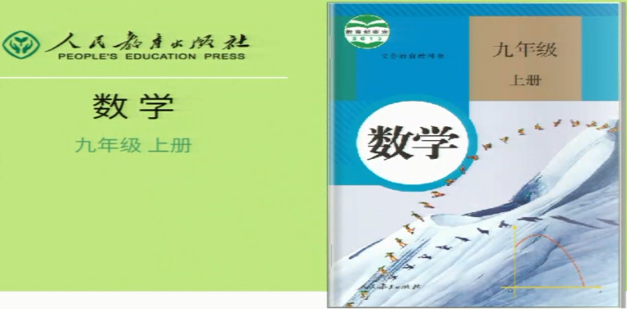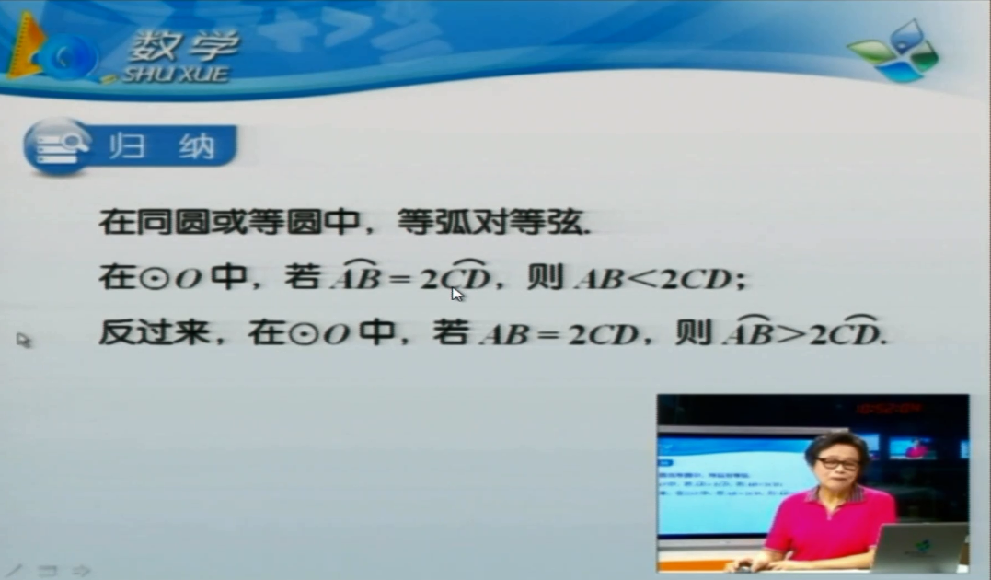
图4 人教数字校园备授课系统

对于自己无法解决的问题，给予移动终端开展小组学习活动。每个小组自主推选一名组长，小组成员明确各自职责，发挥自身特长。小组成员之间通过移动终端发表讨论，提出自己的问题和观点。教师实施监控进度，对于小组内无法解决的问题，教师及时通过口头表达或者人教数字校园备授课系统中的示范课(见图4)提供指导。
⑷成果交流，绽放个性
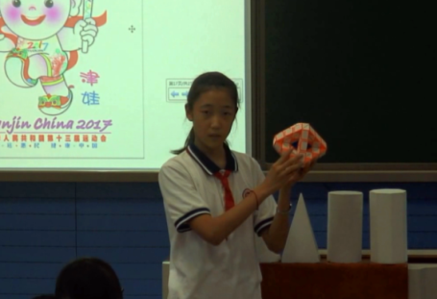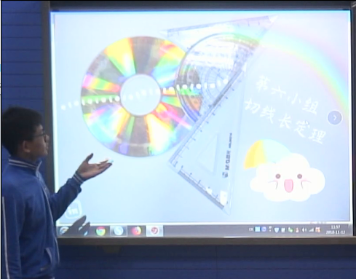
图5 学生汇报学习成果

学习任务完成后，由个人自愿或小组指定代表来汇报学习成果(见图5)。汇报的方式有很多，主要以口头表述、上台展示、多屏投影等方式为主。
⑸分层评价，体验成功
分层应用在课堂教学的同时，也应该反映在各种评价中，这样可以更好地把握教学的整体性。进行教学评价时要注意：对A层学生要有较高的要求，通过评价不断提高自身素质，加强同学之间的竞争意识；对B层学生主要进行鼓励，既说明不足又指出需要继续努力方向；对C层学生要有耐心，学生有进步时要实时进行表扬。
3.变式练习，巩固新知
在上面两个环节的基础上，发布层层递进的变式练习，以检测学生对本节课的知识点的掌握情况。教师可以提供与练习相关的小微课，为完成变式练习的学生提供自主学习的资源。根据系统的反馈情况，教师提供有针对性的讲解。
C层学生完成自己层次的习题，可以继续做B层学生的习题，同样，B层学生完成自己层次的习题后，也可以继续做A层学生的习题。
例如，在复习“因式分解”时，给同学发布下面的三层题：
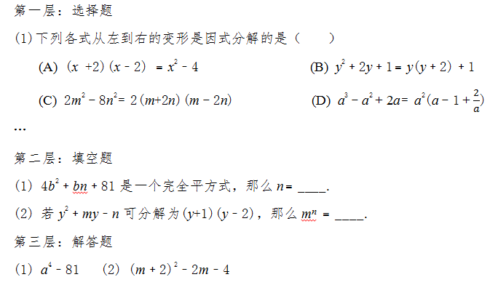
4.回顾小结，知识梳理
教师通过让学生画思维导图（图6）或口头表达的方式进行总结，让学生对本节课的知识有一个完整的认识。
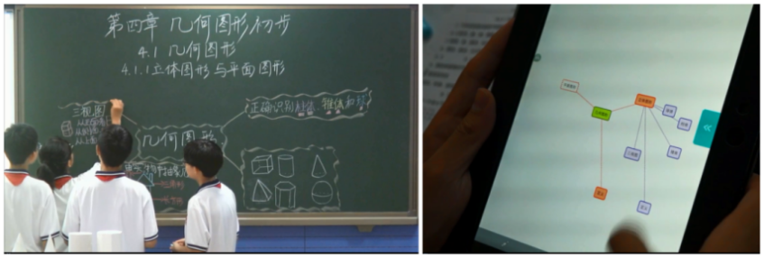
图6 学生画思维导图

5.达标测验，及时反馈
我们可以通过问卷星（图7）向学生发布达标检测题，通过后台数据，既可以反馈所有学生对于知识的掌握情况，还可以反馈每位学生的落实情况。对于大部分掌握不好的知识点，教师进行反复讲解、强调，对于个别同学的问题，可以由组内成员帮助共同完成。
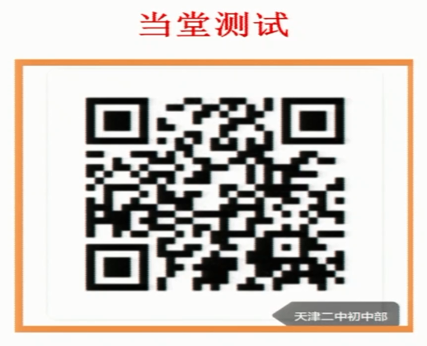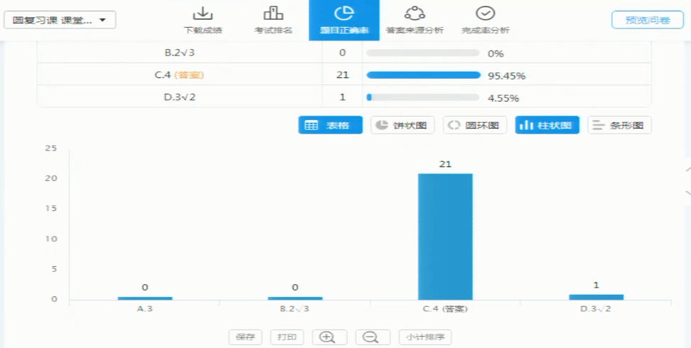
图7 学生通过问卷星进行测试及测试结果

（三）课后分层作业
“3553”教学模式中的第二个“3”指三个层次的课后作业，即基础层作业、提高层作业和能力层作业。三个层次的作业注重学生的个体差异，让不同层次的学生在数学学习中得到不同的发展。

三、实施“3553”分层课堂教学模式的效果
（一）作用发挥明显，学生的综合能力逐步提升
通过课前测验（预习），明确教学重点，从学生的实际要求出发设计分层教学内容；借助学习终端，让学生亲身经历每个活动；借助学生多屏演示和展示，让学生拥有更多的表达展示的机会，发挥了学生的主体作用；通过分层练习的及时反馈，学生有针对性的灵活运用所学知识；学生通过移动终端的自主探究和小组合作产生思维的碰撞很顺利的完成了学习任务。
（二）能力更加全面，教师的专业素养得到改善
结合数字化背景下的移动终端技术的应用，在教学活动设计方面，教师结合每节课的教学重点，从学生的认知水平出发，设计分层教学活动，在活动中学生进行自主探究、互相讨论、表达展示，教师加以引导和评价，实施监控学习进度，引导学生快乐的解决问题；在教学组织形式选择方面，针对教学难点，教师通过移动终端发布分层任务，让学生通过互相合作讨论产生思维的碰撞，从而共同攻破难点；在教师角色方面，从教师发布分层问题到学生解决问题，再到教学的最后，学生设计思维导图，教师已然成为导学者、助学者；在教师的关注度方面，利用电子书包的即时反馈功能和多屏展示功能，教师能够更好的面向全体学生，关注每一名学生的发展，并能实时的给予指导。
- 技术提供了平台，让教师和学生的交流更为融洽
数字化技术的应用,促进了师生间的交流,为学生课下学习提供强有力的支持。分层教学是一种班级授课制形势下的照顾个体差异的教学组织形式,也越来越多的应用于教学中。
综上，自从实施智慧教育背景下的“3553”分层教学模式以来，学生自身的综合能力和教师的专业素养都得到了很大的提升，我班的数学成绩期末区排名比期中区排名进步15位，比基测区排名进步41位, 英语成绩期末区排名比期中区排名进步13位。
不断完善的的教学模式，不仅能够促进学生的个性化发展，而且也能够提升教师自身的职业素养，在教与学之间搭建一个融洽交流的平台。信息时代的到来，为解决传统分层教学模式中的难点问题提供了一定的技术方法，为构建更加灵活的教学模式提供了硬件基础，让学生的充分发展在二十一世纪成为可能。电子书包环境下的“3553”分层教学模式就是这样一种尝试，不仅可以用于数学的教学，也可以向其他学科推广，若能取得良好的教学效果将会产生晕轮效应，或可成为破解一些传统教学问题的契机。

参考文献
1.管珏琪，苏小兵，郭毅，祝智庭.电子书包环境下小学数学复习课教学模式的设计.教学实践与教师专业发展，2015，⑶:103-109.
2.张朝珍,杜金山.学生自主选择:高中分层教学的困境突破[J].中国教育学刊,2010(09).
3.“新”电子书包理念：教育内容+移动终端+服务平台[EB/L]. http://www.it.com.cn/f/market/097/9/767364_pre.htm，2011-10-20.
4.蒋鸣和，肖玉敏，朱益明.信息技术助推学校转型---英特尔教育变革及技术整合研究项目上海项目研究报告[J].中国电化教育，2014，⑸：47-57.
5.智慧教育和智慧课堂之前存在着怎样的区别与联系？https://www.zhihu.com/question/272505809.

